MỤC LỤC Trang

I. ĐẶT VẤN ĐỀ. 1/20
II. GIẢI QUYẾT VẤN ĐỀ. 3/20
1. Cơ sở lí luận. 3/20
2. Thực trạng vấn đề. 3/20
2.1. Thuận lợi. 3/20
2.2. Khó khăn. 3/20
2.3. Số liệu điều tra ban đầu 4/20
3. Một số biện pháp tiến hành. 5/20
3.1. Biện pháp 1: Nghiên cứu tài liệu, xây dựng kế hoạch. 5/20
3.3. Biện pháp 3: Tích hợp vào các hoạt động trong ngày. 8/20
3.4. Biện pháp 4: Phối kết hợp với phụ huynh sưu tầm nguyên vật liệu mở. 13/20
3.5. Biện pháp 5. Nêu gương, khen thưởng kịp thời: 15/20
4. HIỆU QUẢ CỦA SÁNG KIẾN 16/20
1. Kết luận. 19/20
2. Bài học kinh nghiệm. 19/20
3. Khuyến nghị đề xuất. 20/20

I. ĐẶT VẤN ĐỀ.
Giáo dục STEM tập trung vào những yếu tố quan trọng như: Science (Khoa học), Technology (Công nghệ), Engineering (Kỹ thuật), Math (Toán học). Theo đó, Mô hình giáo dục STEM là quá trình tích hợp kiến thức giữa các môn khoa học, kỹ thuật, toán học, công nghệ, qua đó xây dựng cho học sinh các kỹ năng được kết hợp hài hòa từ kiến thức của các bộ môn nói trên để sử dụng khi làm việc trong thế giới công nghệ ngày nay.
Đồng thời STEM trang bị cho người học những kỹ năng về tư duy phản biện và giải quyết vấn đề; kỹ năng làm việc theo nhóm; khả năng tư duy chiến lược và định hướng mục tiêu; kỹ năng quản lý thời gian, nhằm chuẩn bị cho học sinh những tri thức thiết yếu nhất của thế kỉ 21, những kỹ năng có thể giúp tăng đáng kể ưu thế cạnh tranh của lao động ở mỗi quốc gia.
Nền kinh tế của chúng ta đòi hỏi nhiều hơn là hiểu biết về những lĩnh vực này - nó đòi hỏi sự áp dụng, sự sáng tạo và sự thông minh. Vì thế yếu tố nghệ thuật (Arts) cần thiết để bổ sung và đưa vào mô hình giáo dục mới này. STEM vì thế đã dần chuyển thành STEAM (Khoa học, công nghệ, kỹ thuật, nghệ thuật và toán học).
Trẻ mầm non không học lý thuyết hàn lâm, qua những lời nói suông, giảng giải mà chúng học qua chính những trải nghiệm - thực làm, thực học. Đặc điểm tư duy của trẻ mầm non là tư duy trực quan. Vì thế khi cho trẻ quan sát và thực hiện một thí nghiệm khoa học, hãy chỉ tập trung vào việc đặt câu hỏi để trẻ tự nói ra những thay đổi, những hiện tượng mà trẻ nhìn thấy và nghe thấy. Tránh giải thích dài dòng về nguyên lý khoa học, mà hãy tập trung vào giúp trẻ phát hiện những thay đổi, những diễn biến của hiện tượng. Với các nguyên lý khoa học phức tạp trẻ sẽ tiếp tục được tiếp cận ở các cấp học cao hơn.
Cách tiếp cận dạy học theo phương pháp STEAM chắc chắn không phải là nhiệm vụ dễ dàng nhưng những lợi ích mà STEAM mang lại cho trẻ nhỏ và trường học thì rất lớn. Trường học sẽ không chỉ là nơi để giảng dạy lý thuyết mà ở nơi đó những đứa trẻ được trải nghiệm những kiến thức thực tiễn vừa lớn khôn, trưởng thành, “chơi thông minh và học vui vẻ”.
Con đường tới STEAM là vô cùng thú vị. Khi quan sát một đứa trẻ khi được trải nghiệm thực làm cùng STEAM sẽ thấy chúng tập trung, say sưa, trí tưởng tượng được sáng tỏ, trí tò mò được thỏa mãn và hơn hết tình yêu, niềm đam mê với khoa học và công nghệ được nảy sinh.
Là một giáo viên đứng lớp, hàng ngày được tiếp xúc gần gũi với trẻ, hiểu được mức độ nhận thức của trẻ, bản thân tôi luôn mong muốn đựoc áp dụng phưong pháp học tập này cho học sinh của mình để trẻ sáng tạo hơn, chủ động hơn, để các con tìm ra những nguyên lý khoa học ngay trong những hoạt động đơn giản. Với mong muốn như trên, tôi mạnh dạn chọn đề tài:" Một số biện pháp ứng dụng phương pháp giáo dục Steam trong các hoạt động cho trẻmẫu giáo 5-6 tuổi”.
Phạm vi nghiên cứu: Tìm hiểu thực trạng và ứng dụng phương pháp giáo dục steam trong hoạt động ngoài trời cho trẻ mẫu giáo lớn 5-6 tuổi trong trường mầm non.
Kế hoạch nghiên cứu: Năm học 2020- 2021, thời gian bắt đầu từ 9/2020đến tháng 3/ 2021

II. GIẢI QUYẾT VẤN ĐỀ.

1. Cơ sở lí luận.
Rào cản lớn nhất trong các phương pháp giáo dục truyền thống là sự tách rời giữa các lĩnh vực quan trọng: khoa học, công nghệ, kỹ thuật, nghệ thuật và toán học. Sự tách rời này sẽ đem đến một khoảng cách lớn giữa lý thuyết và thực hành, giữa kiến thức và ứng dụng. Giáo dục STEAM về bản chất được hiểu là trang bị cho trẻ những kiến thức và kỹ năng cần thiết liên quan đến các lĩnh vực khoa học, công nghệ, kỹ thuật, nghệ thuật và toán học. Các kiến thức và kỹ năng này phải được tích hợp, lồng ghép và bổ trợ cho nhau giúp học sinh không chỉ hiểu biết về nguyên lý mà còn có thể thực hành và tạo ra được những sản phẩm trong cuộc sống hằng ngày. Giáo dục STEAM sẽ phá đi khoảng cách giữa lý thuyết và thực tiễn, tạo ra những con người có năng lực làm việc một cách sáng tạo.
“Ứng dụng phương pháp giáo dục steam trong hoạt động cho trẻ mẫu giáo 5-6 tuổi” là mang khoa học, công nghệ ,kĩ thuật, nghệ thuật và toán học đến với các con một cách đơn giản, nhẹ nhàng, gần gũi với những đồ dùng, vật liệu gần gũi, mang đến cho trẻ những điều thú vị trong hoạt động.

2. Thực trạng vấn đề.

2.1. Thuận lợi.
- Được sự quan tâm của các cấp lãnh đạo và ban giám hiệu trường mầm non nơi tôi công tác.
- Giáo viên trong lớp có trình độ đạt chuẩn, đều tâm huyết với nghề, nhiệt tình trong công tác chăm sóc giáo dục trẻ.
- Được sự quan tâm hỗ trợ của các bậc phụ huynh đã hưởng ứng tham gia các phong trào của nhà trường, của lớp nhiệt tình, tổ chức cho các cháu đến trường đầy đủ, thường xuyên ủng hộ những nguyên vật liệu để làm đồ dùng dạy học và vui chơi cho các cháu.
- Đa số trẻ đến lớp đều khoẻ mạnh, đúng độ tuổi có nề nếp học tập.

2.2. Khó khăn.
* Về phía giáo viên:
- Còn hạn chế về thời gian và tài liệu nghiên cứu.
- Giáo viên trong nhà trường chưa được tham gia lớp học bồi dưỡng, đa phần các giáo viên tự nghiên cứu tài liệu về phương pháp giáo dục steam qua mạng internet.
* Về phía trẻ:
- Nhiều trẻ chưa có thói quen nề nếp vào lớp học, chưa tích cực hoạt động tham gia các hoạt động còn vụng về. Đa số ở độ tuổi này chưa có khái niệm về Steam còn sơ sài một số trẻ còn mải chơi, cảm nhận tác phẩm còn đơn giản, chậm, chưa tập trung chú ý trong giờ học.
- Nguyên vật liệu mở còn ít chưa phong phú.
- Nhiều phụ huynh nhận thức chưa đầy đủ về tầm quan trọng của việc học còn cho rằng trẻ đến trường chỉ chơi chứ không học
- Trẻ chưa quen với việc sử dụng và ứng dụng các công nghệ trong hoạt động, chưa thực sự tích cực trong việc tham gia hoạt động trải nghiệm.
- Trẻ chưa thật sự sáng tạo trong suy nghĩ.
* Về cơ sở vật chất.
- Tuy trường, lớp rộng rãi sạch đẹp nhưng hệ thống cơ sở vật chất chưa đáp ứng được yêu cầu nên ảnh hưởng đến tổ chức các hoạt động giáo dục của trẻ. Minh chứng 1

2.3. Số liệu điều tra ban đầu
- Năm học 2020- 2021, tôi được nhà trường phân công chăm sóc - giáo dục trẻ mẫu giáo 5 – 6 tuổi, với số trẻ là 43 cháu. Việc đầu tiên tôi bắt tay là tìm hiểu về hứng thú của trẻ khi tham gia hoạt động Steam, trẻ có nhu cầu gì, mong muốn của trẻ với những vật liệu thiên, điều gì trẻ chưa biết để xây dựng nên những hoạt động giáo dục Steam hấp dẫn, thú vị, phù hợp và thoả mãn những nhu cầu của trẻ.
* Kết quả khảo sát đầu năm.
Mức độ nhận thức  Nội dung khảo sát | Đạt |  | Chưa đạt
 | Số trẻ | Tỷ lệ  % | Số trẻ | Tỷ lệ  %
Trẻ hứng thú, tích cực tham gia vào các dự án cùng cô. | 8 | 19 | 35 | 81
Trẻ biết và hiểu cách tạo ra sản phẩm . | 10 | 23 | 33 | 77
Trẻ tự tin, kiên trì, hợp tác, đoàn kết giải quyết vấn đề giáo viên giao cho. | 12 | 28 | 31 | 72
Trẻ thể hiện mối quan hệ thân thiết với cô giáo với các bạn và môi trường xung quanh | 20 | 47 | 23 | 53
Trẻ trình bày giới thiệu sản phẩm của mình | 24 | 56 | 23 | 44

3. Một số biện pháp tiến hành.

3.1. Biện pháp 1: Nghiên cứu tài liệu, xây dựng kế hoạch.
Từ những thực tiễn trên, bản thân tôi luôn suy nghĩ tìm tòi, nghiên cứu, tham khảo tài liệu để tìm ra những nội dung hoạt động có ứng dụng phương pháp giáo dục steam cho trẻ. Trước tiên tôi phải nghiên cứu chương trình, cập nhật thông tin từ chuyên đề, trên mạng Internet, tự bồi dưỡng chuyên môn, tìm hiểu một số kiến thức về steam, về các hoạt động cho trẻ có thể áp dụng được phương pháp steam Từ đó, trên cơ sở những định hướng, gợi ý về nội dung, hình thức, phương pháp tổ chức học tập của tài liệu, tôi đã có thể xây dựng kế hoạch giáo dục cụ thể nhằm thực hiện được yêu cầu có ứng dụng phương pháp steam trong các hoạt động. Minh chứng 2
Qua nghiên cứu thực tế trên trẻ, điều kiện tại địa phương nơi tôi công tác, đặc điểm và ý nghĩa của hoạt động ngoài trời tôi thấy những nội dung có thể ứng dụng được steam trong các hoạt động bao gồm:
- Hoạt động học; - Hoạt động chiều.
- Hoạt động khám phá cùng các nguồn vật liệu thiên nhiên có trong môi trường ngoài trời.
- Hoạt động góc.
Với những nội dung kiến thức nêu trên tôi đã đưa vào kế hoạch năm học, được triển khai thông qua việc áp dụng phương pháp giáo dục STEAM.
Tháng thực hiện | Nội dung tổ chức hoạt đông ứng dụng phương pháp giáo dục STEAM
Tháng 9 | - Làm chiếc ghế; - Làm bảng tên.  - Đóng đinh theo hình vẽ; - Giải cứu bức tường.
Tháng 10 | - Làm ngôi nhà; - Giấy gói quà tặng mẹ.  - Làm trò chơi thả bóng; - Tạo góc nhỏ halowen.
Tháng 11 | - Bộ bàn ghế mới; - Rèm cửa xinh đón nắng.  - Lọ hoa xinh.
Tháng 12 | - Tạo góc nhỏ đón noel;- Hộp quà giáng sinh kỳ diệu.  - Món quà tặng chú bộ đội
Tháng 1 | - Rô bôt con vật đáng yêu.  - Nhà của các con vật nhỏ.
Tháng 2 | - Trang trí góc nhỏ đón Tết; - Bức tranh sắc màu.
Tháng 3 | - Những chiếc thuyền; - Tên lửa bóng bay  - Xây ga ra ô tô
Tháng 4 | - Chong chóng gió.  - Cối xay gió.
Tháng 5 | - Hộp bút dễ thương.
3.2. Biện pháp 2: Thiết kế 1 số đề tài và cách dạy 1 hoạt động Steam cho trẻ.
Hoạt động steam trong hoạt động học được diễn ra trọn vẹn trong giờ học, khi áp dụng cho các hoạt động , ta có thể chia nhỏ ra từng nội dung cho từng ngày hoạt động trong tuần và cuối tuần ta có thể có được sản phẩm trọn vẹn.
Ví dụ: * Tháng 10 với nội dung sự kiện: Ngày hội gia đình. Tôi lựa chọn một số hoạt động sau:
Hoạt động 1: Làm ngôi nhà:
Dự án 1:
- Bé tìm thấy những gì? : Trong ngày đầu tiên, trẻ có thể tìm kiếm nguyên vật liệu có trong môi trường tự nhiên: cành khô, lá khô (to nhỏ, nhiều kích thứớc khác nhau).
- Vẽ ngôi nhà của Bé:
+ Cô giao nhiệm vụ cho nhóm trẻ: vẽ ngôi nhà phù hợp cho gia đình có 1 thế hệ, 2 thế hệ. Trẻ có thể vẽ một ngôi nhà to theo nhóm, hay có thể vẽ ngôi nhà nhỏ độc lập.
+ Khi trẻ vẽ xong, cô chụp lại sản phẩm của trẻ.
+ Trong một thời điểm nào đó trong ngày, cô cho trẻ quan sát lại sản phẩm, xem mẫu 1 số kiểu nhà, cấu tạo của ngôi nhà lên ý tưởng và tìm kiếm nguyên liệu bổ sung cho phù hợp với bản vẽ của trẻ.
Dự án 2:
- Làm một ngôi nhà: Cô cùng các nhóm trẻ bắt tay vào để thực hiện xây ngôi nhà. Trẻ phân công nhau từng phần công việc: dựng khung nhà, trang trí xung quanh ngôi nhà. Phần hoạt động này có thể diễn ra trong 2 buổi hoạt động ngoài trời.
- Ngôi nhà của bé thật đẹp: Trẻ sử dụng nguyên vật liệu mình tìm kiếm được cùng với các nguyên vật liệu tạo hình để trang trí cho ngôi nhà theo sở thích của từng thành viên trong nhóm.
- Trong hoạt động trên các nội dung của STEAM được thể hiện như sau:
+ S (Science- khoa học): Trẻ biết cấu tạo của một ngôi nhà
+ T (Technology- công nghệ): Trẻ quan sát các mẫu nhà, cấu tạo của ngôi nhà
+ E (Engineering- kỹ thuật): Trẻ biết sử dụng các nguyên liệu kết dính các nguyên vật liệu với nhau để tạo ra sản phẩm hoàn chỉnh
+ A (Arts- nghệ thuật): Sử dụng các nguyên liệu để trang trí cho ngôi nhà.
+ M (Mathematíc- toán học): Sử dụng thước đo khi chắp ghép các bộ phận của ngôi nhà.
Hoạt động 2: Làm cái ghế.
Dự án 1:
- Những nguyên liệu bé có: Trẻ đi sưu tầm nguyên vật liệu thiên nhiên: cành cây, lá khô.
- Những chiếc ghế xinh:
+ Cô trò chuyện gợi ý cho trẻ về những chiếc ghế phù hợp với nhu cầu của từng thành viên trong gia đình, theo tưởng tượng về chiếc ghế trẻ mong muốn.
+ Trẻ vẽ phấn những chiếc ghế đó, cô chụp lại ảnh lưu cho trẻ.
+ Trong thời gian hoạt động trong ngày cô cho trẻ quan sát lại sản phẩm của mình.
Dự án 2:
- Bé làm 1 món quà: Cô cho trẻ sử dụng nguyên liệu mà trẻ kiếm được để tạo thành 1 chiếc ghế theo bản thiết kế của mình.
- Trong hoạt động trên các nội dung của STEAM được thể hiện như sau:
+ S (science- khoa học): Trẻ biết cấu tạo của một chiếc ghế
+ T (technology- công nghệ): trẻ xem lại hình ảnh mình vẽ và xem một số chiếc ghế trên tv
+ E (engineering- chế tạo): Trẻ biết sử dụng dây thít, dây buộc để nối các thanh gỗ lại với nhau
+ A (arts- nghệ thuật): sử dụng các nguyên liệu để trang trí cho ngôi nhà.
+ M (mathematíc- toán học): sử dụng thước đo để đo những thanh gỗ với kích thước khác nhau cho những mục đích khác nhau.
* Tháng 3: với chủ đề về các phương tiện giao thông:
Hoạt động 3: Những chiếc thuyền.
Dự án 1:
- Vẽ phấn các loại thuyền:
+ Cô giao nhiệm vụ vẽ 1 chiếc thuyền. Trẻ vẽ phấn theo tưởng tượng của mình.
+ Cô chụp lại sản phẩm, cho trẻ xem lại trong hoạt động chiều. Giới thiệu cho trẻ một số kiểu thuyền cho trẻ tham khảo...
Dự án 2:
- Bé làm 1 chiếc thuyền: + Cô giới thiệu các nguyên vật liệu: bẹ chuối, lá khô, cành khô... là những nguyên liệu bé thu được từ những giờ hoạt động ngoài trời trước, cung cấp thêm 1 số nguyên liệu có sẵn: màng bọc thực phẩm, nilon, băng dính...
+ Trẻ lựa chọn nguyên liệu để tạo ra 1 chiếc thuyền.
+ Trẻ làm xong sản phẩm có thể mang thả vào dòng suối nhỏ trong vườn trường.
- Trong hoạt động trên các nội dung của STEAM được thể hiện như sau:
+ S (science- khoa học): Trẻ biết cấu tạo của một chiếc thuyền. Chức năng nhiệm vụ của một số bộ phận trên thuyền
+ T (technology- công nghệ): trẻ xem lại hình ảnh mình vẽ và xem một số chiếc thuyền trên tv
+ E ( engineering- chế tạo): Trẻ biết sử dụng các nguyên liệu: băng dính, dây buộc, hồ, keo sữa... để nối, chắp ghép các nguyên liệu với nhau.
+ A( arts- nghệ thuật): sử dụng các nguyên liệu để trang trí cho chiếc thuyền
+ M ( mathematíc- toán học): sử dụng các hình hình học khi tạo ra sản phẩm.
* Với chủ đề hiện tượng tự nhiên những hoạt động có thể đưa steam vào gồm có:
Hoạt động 4: Tên lửa bóng bay.
Dự án 1:
+ Cô giới thiệu các nguyên vật liệu: Hoa, lá khô, cành khô... là những nguyên liệu bé thu được từ những giờ hoạt động ngoài trời trước, cung cấp thêm 1 số nguyên liệu có sẵn: bơm bóng, bóng, ống hút, dây buột, băng dính...
Dự án 2:
- Trẻ dùng bơm thổi một quả bóng, dùng băng dính dán quả bóng vào 1 ống hút. Luồn dây qua ống hút buộc 2 đầu dây vào 2 gốc cây, thả tay xì hơi và xem quả bóng di chuyển.
- Trong hoạt động trên các nội dung của STEAM được thể hiện như sau:
+ S (science- khoa học): Trẻ biết khi bơm hơi vào quả bóng, quả bóng sẽ to lên, khi xì hơi quả bóng quả bóng sẽ xẹp xuống và bị đẩy
+ T (technology- công nghệ):
+ E ( engineering- chế tạo): Trẻ biết sử dụng băng dính, và biết cách buộc dây
+A (arts- nghệ thuật):
+ M (mathematíc- toán học): biết đo sợi dây phù hợp với khoảng cách giữa 2 gốc cây. Minh chứng 3

3.3. Biện pháp 3: Tích hợp vào các hoạt động trong ngày.
Hoạt động giáo dục ở mẫu giáo là một quá trình giáo dục có mục đích, có kế hoạch với nhiều hình thức, phương pháp khác nhau. Mỗi hoạt động đều nhằm đạt được một mục đích nhất định. Vì thế hoạt động nào cũng có tính chất riêng của nó. Tôi đã lựa chọn nội dung tích hợp hoạt động STEAM phù hợp cho từng hoạt động như sau.
* Hoạt động học: Hoạt động tạo hình là quá trình trẻ chơi sáng tạo với màu nước và vô vàn nguyên liệu, điều này tạo cơ hội cho trẻ biết sử dụng phối hợp các nguyên liệu khi tạo ra các sản phẩm, đây là tiền đề để trẻ biết cách kết hợp các nguyên liệu bất kì mà trẻ thu lượm được khi tham gia hoạt động ngoài trời cũng như nguyên vật liệu thừa của xưởng mộc... Để trẻ có thể sử dụng chúng để làm ra chiếc hộp giáng sinh diệu kỳ. Minh chứng 4.
Ví dụ 1 tiết học : Hộp quà giáng sinh diệu kì.
I. MỤC ĐÍCH- YÊU CẦU.
1. Kiến thức:
- Trẻ biết các cách tạo ra sản phẩm của mình từ gỗ, meca, màu nước, xịt tuyết, 1 số phụ kiện và một số nguyên liệu của giờ học trước để tạo sản phẩm của mình .
-Trẻ nhận biết được một số vật liệu, chất liệu cơ bản sử dụng khi làm sản phẩm.
- Trẻ biết ứng dụng Stem vào sản phẩm của minh và tạo ra 1 một số loại chuyển động cho sản phẩm của mình
- Trẻ biết lựa chọn các khối khác nhau để sắp xếp cho phù hợp với ý tưởng tạo ra sản phẩm của mình .
- Trẻ biết đặt tên cho sản phẩm của mình.
2. Kỹ năng:
- Trẻ có một số kỹ năng vẽ tô màu sắp sếp mô hình, quét keo dán sản phẩm, xịt màu để tạo tuyết bám.
- Trẻ có kỹ năng dán, lắp cánh quạt, căng lò so lắp bánh tròn để tạo chuyển động.
- Củng cố kỹ năng tưởng tượng, phán đoán, tư duy trừu tượng.
- Trẻ có kỹ năng sắp xếp bố cục tranh hài hòa,cân đối.
- Trẻ trả lời câu hỏi của cô to, rõ ràng, nói được ý tưởng thể hiện trong sản phẩm.
3. Thái độ:
- Trẻ hào hứng tham gia vào các hoạt động.
- Trẻ biết chờ đến lượt và hợp tác trong khi thực hiện nhiệm vụ.
- Yêu thích sản phẩm mình tạo ra và nói lên cảm nhận của mình trước cái đẹp trong sản phẩm của mình và của bạn.
II. Chuẩn bị.
1. Địa điểm: - Lớp học sạch sẽ, rộng rãi, an toàn.
2. Đồ dùng:
a. Đồ dùng của cô:- Video trình chiếu trẻ tô vẽ các khối gỗ tạo thành ngôi nhà, hộp quà, cây thông;
- Video cô thao tác nhanh 1 sản phẩm.; - Nhạc không lời.
b. Đồ dùng của trẻ:
- Khay đồ dùng gồm: Màu nước, hạt bông, bình xịt tuyết, bút lông các cỡ, meca, các khối gỗ các hình, quả thông, lò xo.
- Hộp hình vuông, hình chữ nhật, khúc gỗ tròn, quả cầu,
- Một số sản phẩm tạo hình của trẻ trong các buổi hoạt động trước và các nguyên vật liệu.
IV. CÁCH TIẾN HÀNH
Hoạt động của giáo viên | Hoạt động của trẻ
1.Ổn định tổ chức- giới thiệu bài  - Công chúa Tuyết giới thiệu các cô các bác đến thăm lớp mình.  - Công chúa Tuyết và trẻ cùng hát bài : “Ông già Noel” . Cô trò chuyện với trẻ về ông già Noel mang quà cho các bạn nhỏ bên cạnh đó có rất nhiều các bạn nhỏ thiệt thòi chưa có quà.  - Công chúa tuyết mời chú thợ mộc đến mang theo nguyên vật liệu để cho trẻ làm quà tặng các bạn nhỏ. | - Trẻ xem các hoạt động và trò chuyện cùng cô.  - Trẻ trả lời
2. Phương pháp, hình thức tổ chức.
Hoạt động 1: Hướng dẫn mở rộng kỹ năng tạo hình  - Chú Thợ mộc cho trẻ xem 1 đoạn video các bé tạo ra các sản phẩm sáng tạo từ gỗ.  - Chú hướng dẫn thêm cho trẻ cách tạo sa bàn ông Già Noel di chuyển đi tặng quà trên dây thép. (Trong quá trình xem cô nói cách thực hiện, đặt câu hỏi về cách sử dụng vẩy màu bằng bàn chải).  Hoạt động 2: Gợi hỏi ý tưởng của trẻ.  - Có rất nhiều cách tạo ra nhiều món quà khác nhau, hôm nay các con định làm như thế nào?  - Con sử dụng những vật liệu gì để tạo ra món quà của mình? Sau khi con làm xong con sẽ làm gì?  - Chú cho trẻ đi tự chọn nguyên vật liệu để tạo ra sản phẩm của mình.  * GD: Nhắc nhở trẻ khi kéo lò so phải để ý không để đâm vào tay.  Hoạt động 3: Trẻ thực hiện.  - Chú Thợ mộc và Công chúa tuyết quan sát, động viên trẻ thảo luận và phối hợp cùng nhau để hoàn thành sản phẩm.  - Sau khi trẻ làm xong cho trẻ chia sẻ một vài cảm xúc, ý tưởng về sản phẩm vừa tạo ra.  + Sa bàn Ông già Noel chuyển động trên dây thép gợi ý cho trẻ các con liên tưởng đến hình ảnh gì?  Hoạt động 4: Trưng bày và nhận xét sản phẩm  - Cho trẻ mang tranh lên trưng bày.  - Cô cho trẻ giới thiệu về sản phẩm của mình.  + Con đặt tên cho món quà của con là gì?  + Vì sao con lại đặt tên như vậy?  + Con đã làm sản phẩm của con bằng cách nào?  + Khi tham gia hoạt động này con cảm thấy như thế nào?  + Con thích nhất điều gì?  + Sản phẩm của con sẽ dành tặng cho ai?  - Chú nói cho trẻ biết sự linh hoạt của các loại chuyển động. Chuyển động bằng pin và chuyển động xoay tay.  - Chú cho trẻ lên trải nghiệm tạo chuyển động cho sản phẩm của mình. (Trẻ lên bật công tắc cho quạt chạy tạo tuyết rơi, quay dây lò xo cho ông già Noel di chuyển, xoay bánh xe gỗ làm Ông già Noel xoay tròn) | - Trẻ quan sát  - Trẻ đưa ra ý tưởng của mình  - Trẻ về các nhóm  - Trẻ thực hiện  - Trẻ trả lời  - Trẻ mang sản phẩm lên trưng bày.  - Trẻ trả lời.  - Trẻ lên trải nghiệm
3. Kết thúc  - Chú thợ Mộc, Công chúa Tuyết và các bé múa hát mừng giáng sinh theo bài:Jingbell  Cô nhận xét, khen động viên trẻ. | - Trẻ múa hát
* Ngoài ra hoạt động giáo dục Steam còn kết hợp trong 1 số hoạt động khác.
Hoạt động khám phá:
Trong phần cuối của hoạt động khám phá, cô gợi mở cho trẻ một số câu hỏi để phát huy tính sáng tạo của trẻ.
Với bài khám phá Gia đình của bé, khi giáo dục trẻ về tình cảm, cách thể hiện tình cảm của trẻ với người thân trong gia đình, cô gợi mở cho trẻ cách làm một số đồ dùng dành riêng cho ngưòi thân sao cho phù hợp với lứa tuổi, mục đích sử dụng, nhu cầu riêng của thành viên trong gia đình cho trẻ tình yêu thiên nhiên, yêu gia đình và đây là cơ hội để cô khơi gợi lên cảm xúc của trẻ, cho trẻ mong muốn được thể hiện tình cảm của mình thông qua việc tạo ra những sản phẩm phù hợp theo nội dung của từng chủ đề mà cô giáo mong muốn.
Những câu chuyện mang tính giải thích hiện tượng khoa học mang lại cho trẻ những trải nghiệm, sự tò mò thú vị và cơ hội để trẻ mang những kiến thức đó vào các hoạt động khác để trải nghiệm.
Hoạt động làm quen với toán:
Hoạt động cho trẻ làm quen với toán với việc hình thành kĩ năng toán sơ đẳng góp phần đáng kể để trẻ tham gia hoạt động steam.
Trong mỗi bài học với các khái niệm khác nhau trẻ lại được tham gia các hoạt động vui chơi khác nhau. Cô giáo chọn lựa những nội dung ôn luyện sau tiết học mang tính ứng dụng thực tế để cho trẻ biết cách sử dụng các khái niệm toán khi giải quyết vấn đề để tạo ra sản phẩm trong hoạt động steam. Minh chứng 5.
Hoạt động góc.
Trong hoạt động góc, chúng tôi tạo điều kiện cho trẻ hoạt động một cách tích cực, để trẻ phát huy được khả năng, tính sáng tạo và luôn có mong muốn khám phá những điều mới lạ, đặc biệt là những góc có nội dung thành phần của phương pháp STEAM.
Góc khám phá: Cho trẻ tích cực tham gia các hoạt động trải nghiệm, thí nghiệm để phát hiện tính khoa học trong mỗi thí nghiệm.
Cho trẻ chơi các trò chơi với những đồ dùng của bộ môn kĩ thuật: cưa, tua vít, ốc vít, búa, đinh.
Góc toán: Cho trẻ chơi những trò chơi, đồ chơi có mục đích ôn luyện khái niệm sơ đẳng về toán.
Phát hiện tính logic.Ứng dụng của khái niệm toán vào cuộc sống.
Góc tạo hình: Trẻ sử dụng kĩ năng tạo hình và tạo ra sản phẩm theo sách hướng dẫn của sách trong góc.
Phối hợp các kĩ năng tạo hình để tạo ra sản phẩm, ứng dụng các kĩ năng đó trong cuộc sống. Vẽ sáng tạo theo tưởng tượng. Minh chứng 6
Góc sách truyện: Tăng cường cho trẻ các loại sách hình về khoa học, sách hướng dẫn thí nghiệm.
Sách hướng dẫn sử dụng dụng cụ kĩ thuật đúng cách và an toàn.
* Hoạt động chiều:
Tuỳ theo mục đích của từng tháng, tuần và nội dung của hoạt động, cô cho trẻ xem hình ảnh minh hoạ sinh động, các video clip về cấu tạo, mục đích sử dụng cách chơi, các cách để tạo ra sản phẩm.
Cho trẻ thực hiện các thí nghiệm, trẻ quan sát, phán đoán kết quả thí nghiệm theo kinh nghiệm của trẻ, cho trẻ thực hiện thí nghiệm, rút ra kết luận, giới thiệu về hiện tượng khoa học của thí nghiệm.
Cho trẻ chơi các trò chơi trắc nghiệm vui vẻ để trẻ ôn luyện, mở rộng kiến thức về các nội dung cung cấp ở hoạt động học.
Tổ chức cho trẻ chơi các trò chơi tập thể để tăng cường tình đoàn kết, sự hợp tác giữa các thành viên trong nhóm để hoàn thành được nhiệm vụ chơi.
Tổ chức cho trẻ làm Hộp quà giáng sinh để tặng người thân.

3.4. Biện pháp 4: Phối kết hợp với phụ huynh sưu tầm nguyên vật liệu mở.
Trong năm học này, lớp chúng tôi được phụ huynh quan tâm ủng hộ nhiệt tình về mọi mặt. Phụ huynh phối hợp về mặt cung cấp kiến thức cho trẻ về các nội dung mà giáo viên yêu cầu trẻ phải chuẩn bị để chia sẻ trong các hoạt động.
Hoạt động STEAM là để phát triển sự sáng tạo của trẻ nên đồ dùng, nguyên liệu cho trẻ là vô cùng quan trọng. Ở mỗi chủ đề hoạt động khác nhau, các con cần những nguyên liệu phong phú để hoạt động, phụ huynh luôn tích cực để tạo điều kiện cho cô và trẻ hoạt động tốt nhất. Ngoài ra phụ huynh lớp còn rất nhiệt tình khi chuẩn bị cùng con những đồ dùng kĩ thuật an toàn, phù hợp với các con: búa, tua vít, cưa....
Để nâng cao hoạt động Steam cho trẻ và có sự giáo dục đồng bộ giữa gia đình và nhà trường là một việc hết sức cần thiết vì tôi nhận thấy rằng: “Gia đình là môi trường giáo dục đầu tiên cho trẻ” nên việc kết hợp giữa gia đình và nhà trường là điều không thể thiếu được trong quá trình nuôi dưỡng và giáo dục trẻ trong trường Mầm non.
Vậy để làm tốt được điều này thì giáo viên thường xuyên trao đổi hướng dẫn các bậc phụ huynh hiểu thêm về hoạt động Steam và đồng thời thường xuyên gặp gỡ trao đổi với các bậc phụ huynh về tầm quan trọng của hoạt động Steam đối với trẻ 5- 6 tuổi, hướng dẫn các bậc phụ huynh mua đồ dùng cho trẻ ứng dụng hoạt động Steam như: bút màu, giấy màu, hồ dán, đất nặn, động cơ chuyển động... Hoặc tuyên truyền với các bậc phụ huynh về việc áp dụng công nghệ thông tin và dạy trẻ để giúp trẻ có nhận thức sâu hơn, tạo điều kiện hướng dẫn và khuyến khích trẻ được sử dụng máy vi tính ở nhà để trẻ tiếp cận với các nội dung cũng như cách tạo ra sản phẩm Steam phù hợp với trẻ để trẻ được tạo ra những sản phẩm đẹp theo ý thích, trí tưởng tượng và óc sáng tạo của trẻ.
Sau mỗi buổi học ở lớp cô nên khơi gợi niềm say mê, hứng thú bằng cách “Hôm nay các con chế tạo được gì ? về nhà con hãy làm tiếp món đồ đó để tặng cho ông bà , bố mẹ nhé” .
Mặt khác còn kích thích sự hứng thú học tập của trẻ trong hoạt động Steam rất cần các bậc phụ huynh giúp đỡ, hỗ trợ, kinh phí cũng như đồ dùng, đồ chơi giảng dạy hoặc mang đến cho cô những nguyên vật liệu phế thải như: cánh quạt, trục quay, mẩu gỗ, len vụn, vải vụn, các vỏ hộp sữa, chai nhựa để các cô đóng góp vào góc Steam làm vật liệu cho trẻ sử dụng và tạo đồ dùng sáng tạo để lôi cuốn hấp dẫn trẻ mỗi khi cho trẻ hoạt động trải nghiệm làm các dự án Steam. Bên cạnh đó hoạt động Steam không chỉ giúp trẻ khả năng thẩm mỹ biết nhìn nhận cái đẹp và đánh giá cái đẹp mà còn giúp trẻ rèn luyện đôi tay khéo léo, vững chắc linh hoạt hơn. Vì vậy khi tiến hành các đề tài Steam, tôi thường xuyên trao đổi , thông báo với các phụ huynh có thể trò chuyện với trẻ ở tại gia đình về các đề tài, từ đó giúp trẻ hiểu trước hiểu sâu hơn, có cảm xúc về đề tài trẻ sẽ hứng thú hoạt động khi cô đưa ra đề tài đó.
Nhà trường kết hợp với phụ huynh để tham gia phong trào tổ chức các hội thi “Bé khéo tay ”. Đã đạt rất nhiều giải nhất, nhì, ba và giải khuyến khích. Như vậy việc phối kết hợp giữa gia đình và tạo điều kiện cho trẻ phát triển và khám phá thế giới xung quanh và hình thành cho trẻ những thói quen, hành vi bảo môi trường xung quanh. Minh chứng 7
Trước khi dạy hoạt động Steam cho trẻ đòi hỏi người giáo viên cần phải có sự chuẩn bị về đồ dùng, đảm bảo về yêu cầu chuẩn xác đặc điểm, kiến thức mà còn phải đảm bảo về thẩm mĩ sao cho hấp dẫn, thu hút trẻ nhỏ và phù hợp với nhận thức của trẻ . Minh chứng 8
Ví dụ: Đề tài “Chiếc hộp giáng sinh kì diệu”
Ứng dụng Steam tạo chuyển động
Cô sưu tập đầy đủ nguyên vật liệu khúc cây, mẩu gỗ, cây thông, hạt xốp7,
Với mẩu gỗ nhỏ để tạo thành ngôi nhà: Cô chọn các mẩu gỗ có hình dạng kích thước khác nhau như vuồn, tròn, chữ nhật, tam giác…
Mẩu gốc cây: Cô chọn mẩu gốc cây bằng phẳng.
Khung sa bàn: Cô chọn tấm ván phẳng cắt xẻ theo kích thước thích hợp.
Cô chọn mảnh vỏ cây phẳng cắt nhỏ để trẻ dán làm mái nhà.
Ví dụ: Cho trẻ làm “ Phương tiện giao thông đường thủy”. Tôi có thể sử dụng và thu thập những nguyên liệu để cho trẻ sử dụng như vỏ hộp sữa, cánh quạt, động cơ, trục quay, sử dụng nhiều sáng tạo và sống động thu hút trẻ kết hợp đưa những phế liệu vào làm cho tác phẩm của trẻ thêm sinh động và sáng tạo hơn .
Ví dụ: Khi trẻ làm các con vật con voi trẻ đã dùng vỏ hộp sữa, cánh quạt, động cơ, trục quay, dùng hai cái vỏ hến làm tai lấy hạt cườm làm mắt, lấy xốp cắt nhọn làm ngà, dùng cành khô làm gỗ do cô sưu tầm cũng như phụ huynh mang đến ủng hộ .Vậy qua sưu tầm những nguyên vật liệu, đồ dùng sáng tạo đã góp phần giúp trẻ phát triển tư duy rí tưởng tượng và óc sáng tạo .

3.5. Biện pháp 5. Nêu gương, khen thưởng kịp thời:
Trong hoạt động học và các hoạt động tích hợp, tôi luôn tôn trọng các ý kiến của trẻ, khen ngợi những trẻ có những sáng tạo, tích cực.
Động viên để trẻ có thể tự tin trình bày được ý kiến, ý tưởng của mình.
Khen ngợi các nhóm chơi có sự đoàn kết và tạo ra sản phẩm với sự thống nhất ý kiến của các thành viên trong nhóm, phù hợp với mục đích ban đầu của sản phẩm.
Lập bảng khen cho trẻ và tặng sao cho cá nhân, nhóm hoạt động tích cực.Qua quá trình nhận xét sản phẩm là rất quan trọng trong hoạt động tạo hình nó sẽ là niềm phấn khởi, hứng thú cho trẻ thực hiện các giờ hoạt động tạo hình tiếp theo.
Chính vì vậy trẻ Mầm non nói chung và dạy trẻ 5- 6 tuổi nói riêng thì trẻ rất thích được khen, cho nên khi nhận xét sản phẩm hình thành cho trẻ giáo viên cần phải có nhiều hình thức nhận xét khác nhau để tạo cho trẻ cảm giác thoải mái, hứng thú, tích cực tham gia vào các hoạt động trẻ được nói lên cảm xúc cảm nhận của mình.
Ví dụ: Khi nhận xét sản phẩm giáo viên không nên để các sản phẩm đẹp và hoàn thiện trên những sản phẩm chưa hoàn thiện ở dưới vì làm như thế sẽ gây cho trẻ tâm lý xấu hổ với bạn bè và cứ như thế trẻ sẽ mất dần tính sáng tạo, tự tin. Giáo viên nên cho trẻ tự nhận xét cái đẹp trong sản phẩm của mình và bạn cần tôn trọng ý kiến của trẻ. Bên cạnh khi nhận xét sản phẩm tôi có thể giới thiệu thêm những hình ảnh và các chi tiết nổi bật do trẻ sáng tạo ra, mà các trẻ khác chưa phát hiện ra trong sản phẩm của bạn và khuyến khích các cháu hoàn thành nhiệm vụ, động viên những trẻ yếu.
Trong khi nhận xét sản phẩm, cần lưu ý khen động viên trẻ là chính, biết khơi gợi cảm xúc và ý tưởng của trẻ, không nên trách phạt hoặc phê bình trẻ chưa thực hiện được yêu cầu của bài.
Ví dụ: Đối với hoạt động làm hộp quà giáng sinh, giáo viên có thể giúp trẻ tự lựa chọn, tìm kiếm và sử dụng các phương pháp khác nhau để dễ dàng mở rộng phạm vi các đối tượng , như cho trẻ làm các kiểu hộp cũng như các loại chuyển động khác nhau sao cho phù hợp. Sau khi trẻ tự thể hiện các tác phẩm nghệ thuật của mình giáo viên nên cho trẻ trưng bày sản phẩm có phân loại để dễ so sánh, đánh giá và nhận xét, cùng nhau trao đổi, bày tỏ để phát triển ngôn ngữ mạch lạc, động viên khích lệ trẻ để giúp trẻ phấn khởi hứng thú trong các giờ hoạt động tiếp theo.
Mặt khác tạo niềm phấn khởi cho trẻ, cô cho trẻ tự mang những sản phẩm của mình vào góc Steam để thỉnh thoảng trẻ ngắm nhìn sản phẩm của mình và của bạn .Khi sản phẩm của trẻ tạo ra nếu không được nhận xét, động viên khích lệ sôi nổi như vậy trẻ sẽ không hứng thú tham gia vào các hoạt động sau này .
Do vậy là giáo viên Mầm non đòi hỏi cô giáo phải luôn tạo được sự hứng thú cho trẻ trong mọi hoạt động. Ngoài ra trong hoạt động Steam còn giúp trẻ biết quan tâm chia sẻ với mọi người. Khi con làm được sản phẩm đẹp con sẽ nghĩ đến điều gì và con muốn dành tặng cho ai. Minh chứng 9

4. HIỆU QUẢ CỦA SÁNG KIẾN
Từ những cố gắng nỗ lực của bản thân trong quá trình nghiên cứu và thực nghiệm đề tài tôi nhận thấy bản thân đã có được kinh nghiệm hơn về việc dạy trẻ 5- 6 tuổi hoạt động tạo hình. Tôi đã có được sự đồng thuận hợp tác của tập thể cán bộ giáo viên trong nhà trường, sự ủng hộ tích cực của các bậc cha mẹ đã giúp nhà trường đạt được một số kết quả như sau:
* Về phía lớp học: Có góc Steam phong phú và đa dạng, có nhiều đồ dùng
đồ chơi và các các nguyên liệu thiên nhiên, các chất liệu phế thải để trẻ sử dụng rất lôi cuốn và thu hút hấp dẫn trẻ . Minh chứng 10
* Về bản thân:
Tôi đã trau rồi thêm việc đổi mới phương pháp, hình thức dạy học theo hướng đổi mới. Đã sử dụng phương pháp, biện pháp linh hoạt sáng tạo và kết hợp cho trẻ tiếp cận công nghệ thông tin. Tạo môi trường phong phú phù hợp với nội dung của từng chủ điểm. Có kỹ năng tổ chức hoạt động Steam một cách tự tin, linh hoạt.
Lớp học được trang trí bằng các sản phẩm của trẻ, cô giáo đỡ vất vả khi mỗi lần thay chủ điểm. Kích thích trẻ hứng thú hoạt động Steam ở mọi lúc mọi nơi.
Bản thân tôi cũng rút ra được những kinh nghiệm trong việc tổ chức hoạt động STEAM cho trẻ. Đưa kiến thức khoa học đến gần trẻ một cách tự nhiên. Tích cực hơn trong việc nghiên cứu tài liệu mới để mang lại nhiều hoạt động ngoài trời thú vị hơn, phù hợp nội dung chương trình, phù hợp với nhu cầu tìm hiểu của trẻ.
* Với trẻ:
Trẻ yêu thích hoạt động, trí tưởng tượng phong phú hơn.
Trẻ tích cực và say mê trong việc thử nghiệm để tạo ra sản phẩm.
Trẻ có kĩ năng hoạt động nhóm tốt hơn.
Nhìn vào 2 bảng trên, kết quả trên số liệu chưa cao nhưng sau khi áp dụng các biện pháp trên vào thực tế giảng dạy ở lớp tôi đã thu được một số kết quả như sau:
* Kết quả khảo sát.

Mức độ nhận thức  Nội dung khảo sát | Đầu năm |  |  |  | Cuối năm
 | Đạt |  | Chưa đạt |  | Đạt |  | Chưa đạt
 | Số trẻ | Tỷ lệ  % | Số trẻ | Tỷ lệ  % | Số trẻ | Tỷ lệ  % | Số trẻ | Tỷ lệ  %
Trẻ hứng thú, tích cực tham gia vào các dự án cùng cô | 8 | 19 | 35 | 81 | 41 | 95 | 2 | 5
Trẻ biết và hiểu cách tạo ra sản phẩm | 10 | 23 | 33 | 77 | 38 | 88 | 5 | 12
Trẻ tự tin, kiên trì, hợp tác, đoàn kết giải quyết vấn đề giáo viên giao cho | 12 | 28 | 31 | 72 | 40 | 93 | 3 | 7
Trẻ thể hiện mối quan hệ thân thiết với cô giáo với các bạn và môi trường xung quanh | 20 | 47 | 23 | 53 | 41 | 95 | 2 | 5
Trẻ trình bày giới thiệu sản phẩm của mình | 24 | 56 | 23 | 44 | 38 | 88 | 5 | 12

* Nhìn vào bảng khảo sát ta thấy những thay đổi rõ rệt ở trẻ như sau:
- Trẻ hứng thú, tích cực tham gia vào các dự án cùng cô
+ Tỷ lệ trẻ đạt tăng: 19% lên 95%,
+ Tỷ lệ trẻ chưa đạt giảm: 81% xuống 5%
- Trẻ biết và hiểu cách tạo ra sản phẩm .
+ Tỷ lệ trẻ biết tăng: 23% lên 88%
+ Tỷ lệ trẻ chưa đạt giảm: 77% xuống 12%
- Trẻ tự tin, kiên trì, hợp tác, đoàn kết giải quyết vấn đề giáo viên giao cho.
+ Tỷ lệ trẻ đạt tăng: 28% lên 93%
+ Tỷ lệ trẻ chưa đạt giảm: 72% xuống 7%
- Trẻ thể hiện mối quan hệ thân thiết với cô giáo với các bạn và môi trường xung quanh
+ Tỷ lệ trẻ đạt tăng: 47% lên 95%
+ Tỷ lệ trẻ chưa đạt giảm: 53% xuống 5%
- Trẻ trình bày giới thiệu sản phẩm của mình.
+ Tỷ lệ trẻ đạt tăng: 56% lên 88%
+ Tỷ lệ trẻ chưa đạt giảm 44% xuống 12%
* Với phụ huynh:
- Phụ huynh rất vui khi con được tiếp cận với chương trình giáo dục mới hiện đại, phù hợp với xu thế phát triển của thế giới.
Thành công hơn cả ở sự nhận thức của phụ huynh: Từ chỗ coi nhẹ , hờ hững cha mẹ đã có cái nhìn tích cực, quan tâm, luôn coi trọng và tích cực tham gia vào các hoạt động giáo dục trẻ ở nhà trường, tham gia vào các buổi họp phụ huynh đạt 90%, tham gia vào các hoạt động dạy, hoạt động tự chọn, trực tiếp giúp trẻ hoàn thành một số bài tập, các yêu cầu của cô đặc biệt là rất tích cực cùng cô trong việc phối hợp rèn luyện kỹ năng hoạt động làm dự án Steam cho trẻ.
Không chỉ vậy các bậc cha mẹ đã có thói quen liên kết phối hợp chặt chẽ với cô giáo trong việc, trao đổi với giáo viên bằng nhiều hình thức thông qua giờ đón trẻ, trả trẻ. Bảng thông tin dành cho cha mẹ, phiếu đánh giá trẻ theo chuẩn 5 tuổi ở cuối mỗi chủ đề và thông qua sổ bé chăm ngoan mà cô giáo gửi về theo các tháng trong năm học.

III. KẾT LUẬN VÀ KHUYẾN NGHỊ ĐỀ XUẤT

1. Kết luận.
Trên đây là một số kinh nghiệm nhỏ của tôi đã áp dụng có kết quả tốt trong các giờ hoạt động Steam tại lớp 5 tuổi A1 trường Mầm non Kim Lan năm học 2020 – 2021 vừa qua tôi đã đầu tư thời gian để nghiên cứu ngay trên lớp học của mình phụ trách. Trẻ lớp tôi rất hào hứng tham gia vào các hoạt động giáo dục Steam, tôi đã nghiên cứu về tâm sinh lý lứa tuổi, nghiên cứu về nhận thức, về kỹ năng, năng khiếu của từng trẻ. Cho nên với những nội dung bài học trong trương trình tôi thấy tất cả những gì áp dụng đối với trẻ đều phù hợp và đạt được kết quả trong hoạt động giáo dục Steam , tôi đã sử dụng phương pháp chính là: quan sát, đàm thoại, ghi nhớ,tái tạo. Với những kinh nghiêm trên, tuy vẫn còn khiêm tốn nhưng được đúc rút từ thực tiễn giảng dạy, tôi muốn tổng hợp lại cùng trao đổi với các bạn đồng nghiệp .
Tôi mong được sự góp ý của các bạn đồng nghiệp và các đồng chí trong ban giám hiệu đóng góp cho tôi, để từ đó bản thân tôi rút ra được các bài học kinh nghiệm sâu sắc hơn khi tổ chức hoạt động giáo dục Steam, để đề tài này của tôi được hoàn thiện hơn.

2. Bài học kinh nghiệm.
Qua thực tế tổ chức hoạt động cho trẻ và từ những kết quả đạt được, tôi rút ra bài học kinh nghiệm sau:
Cô giáo phải là người kiên trì nghiên cứu, tìm tòi học hỏi, luôn có những biện pháp sáng tạo mới trong giảng dạy và chăm sóc giáo dục trẻ.
Thường xuyên nghiên cứu tài liệu trên sách báo, trên mạng internet để cập nhật đựoc các xu hướng mới về giáo dục.
Lựa chọn nội dung cho trẻ hoạt động với phương pháp STEAM phù hợp với nhận thức, nhu cầu khám phá của trẻ, phù hợp với hoạt động, với chủ đề.
Để việc chăm sóc giáo dục trẻ đạt kết quả tốt, cần có sự thống nhất về phương pháp giáo dục của 3 cô giáo trong lớp cũng như phải có sự phối hợp chặt chẽ giữa nhà trường, gia đình và xã hội.Rèn luyện kỹ năng cho trẻ, cần tiến hành từ dễ đến khó, từ đơn giản đến phức tạp.
Tận dụng từ 1 số vật liệu đã qua sử dụng đảm bảo vệ sinh, an toàn, thẩm mỹ.
Phối kết hợp với phụ huynh và nhà trường để có sự giáo dục đồng bộ, giúp trẻ có kỹ năng tạo ra các sản phẩm Steam phong phú , đa dạng.
Tuyên truyền với các bậc phụ huynh về nội dung giáo dục, và các chương trình giáo dục tiên tiến mà nhà trường đã áp dụng thực hiện: steam, montesori, unit.

* Khả năng ứng dụng triển khai.
Với đề tài này, tôi đã ứng dụng và thực hiện ở lớp tôi và đạt được kết quả nêu trên. Các biện pháp mà tôi đưa ra phù hợp với chương trình giáo dục mâm non hiện nay mà trường chúng tôi đáng thực hiện. với đề tài này, tôi nghĩ rằng, nó không chỉ được áp dụng tốt ở lớp mẫu giáo 5- 6 tuổi của tôi mà còn có thể ứng dụng đựoc ở tất cả các khối lớp trong trường tôi và tất cả các trường mầm non khác. Và tôi tin rằng các bạn đồng nghiệp của mình với sự sáng tạo không ngừng nghỉ sẽ có thật nhiều những hoạt động khác ứng dụng phương pháp giáo dục STEAM cho trẻ.

3. Khuyến nghị đề xuất.
* Đối với phòng giáo dục:
Tổ chức các lớp học với các chuyên đề, chương trình mới phù hợp xu hướng giáo dục mầm non cho các giáo viên được học tập và bồi dưỡng.
Bổ sung tài liệu tham khảo, đặc biệt là tài liệu về phương pháp giáo dục STEAM.
Thường xuyên cho gíáo viên đi tham quan học tập các trường áp dụng phương pháp giáo dục tiên tiến để học hỏi kinh nghiệm về cách tổ chức và lồng ghép hình thức giáo dục đó trong chương trình giáo dục mầm non hiện hành.
* Đối với giáo viên:
Giáo viên cần tích cực nghiên cứu, học hỏi, trau dồi kiến thức, nâng cao trình độ chuyên môn, nghiệp vụ.
Chủ động nghiên cứu các chương trình, phương pháp giáo dục mới, mạnh dạn áp dụng, lồng ghép vào chương trình giáo dục mầm non hiện hành.

Tôi xin chân thành cảm ơn!

PHỤ LỤC
1. ẢNH MINH CHỨNG.
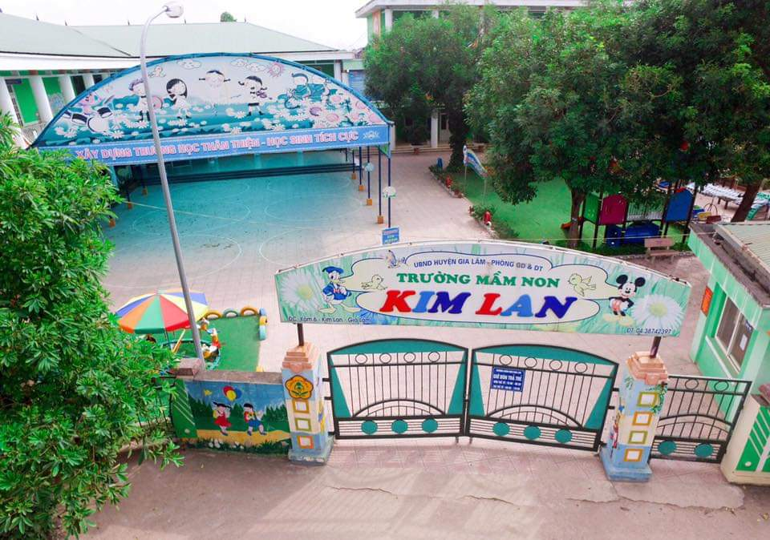
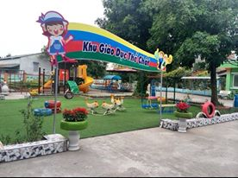

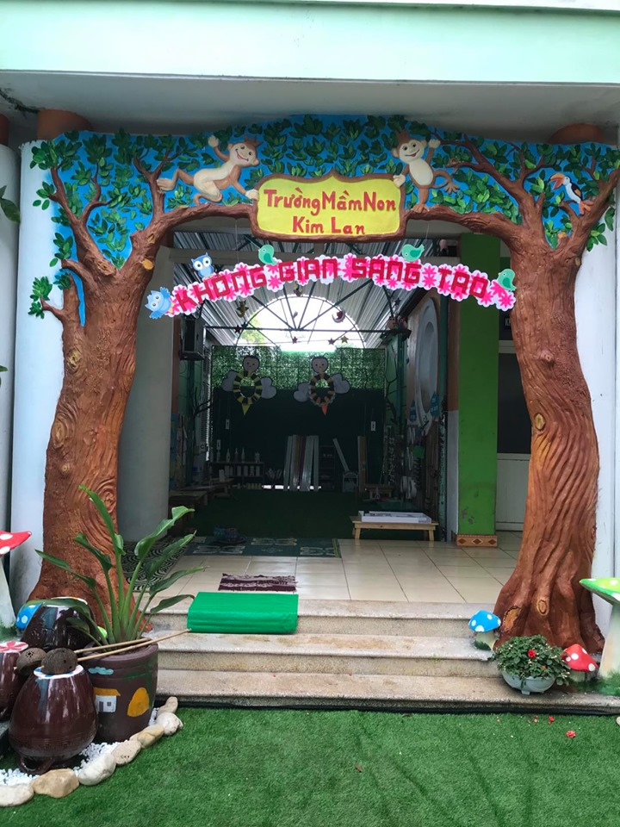
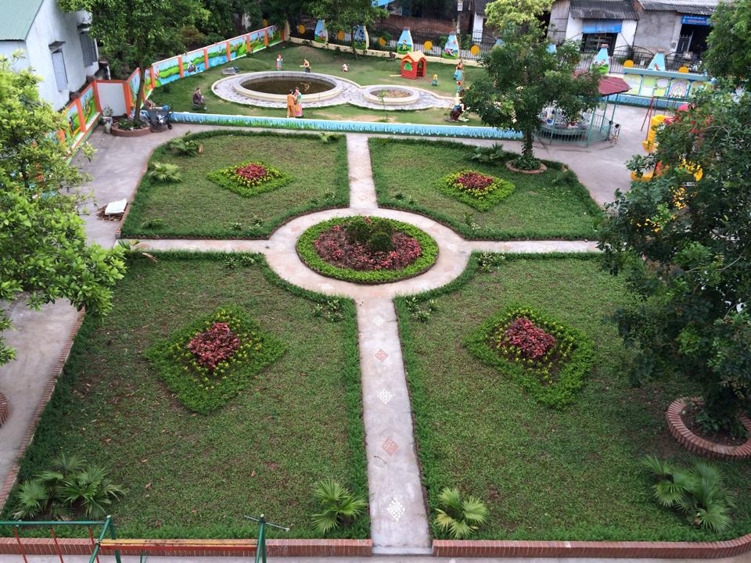
Minh chứng 1

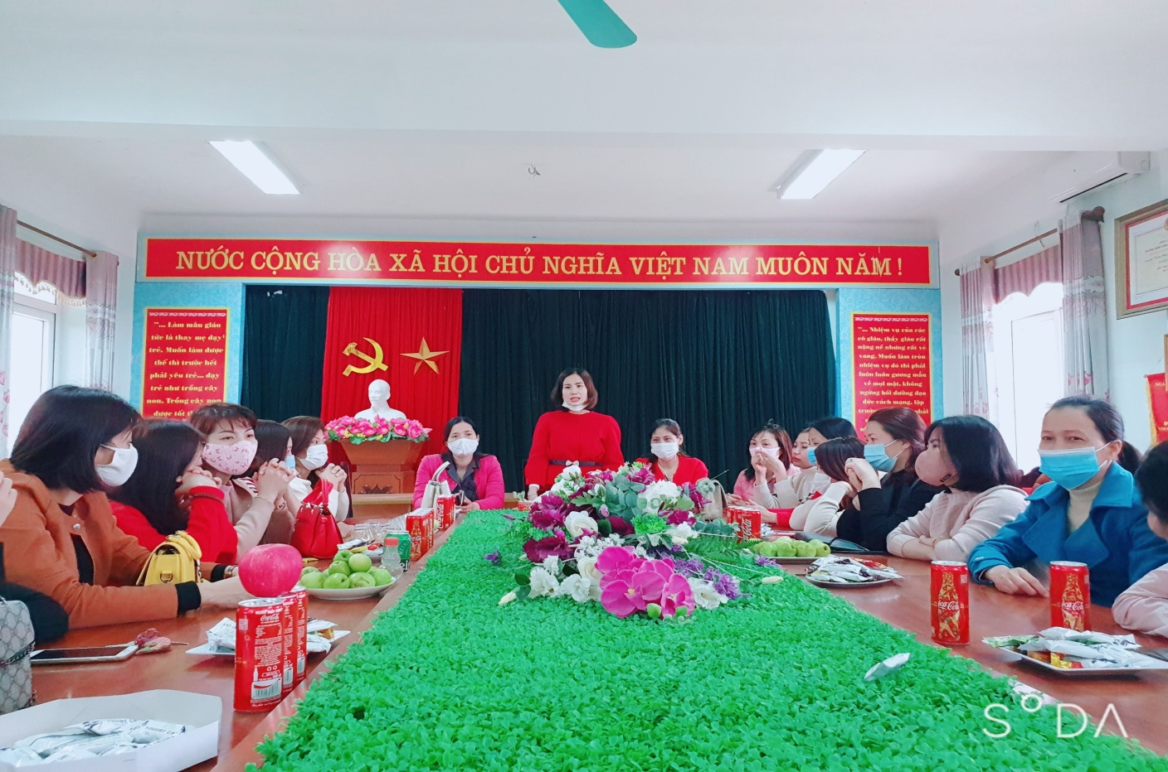
Minh Chứng 2
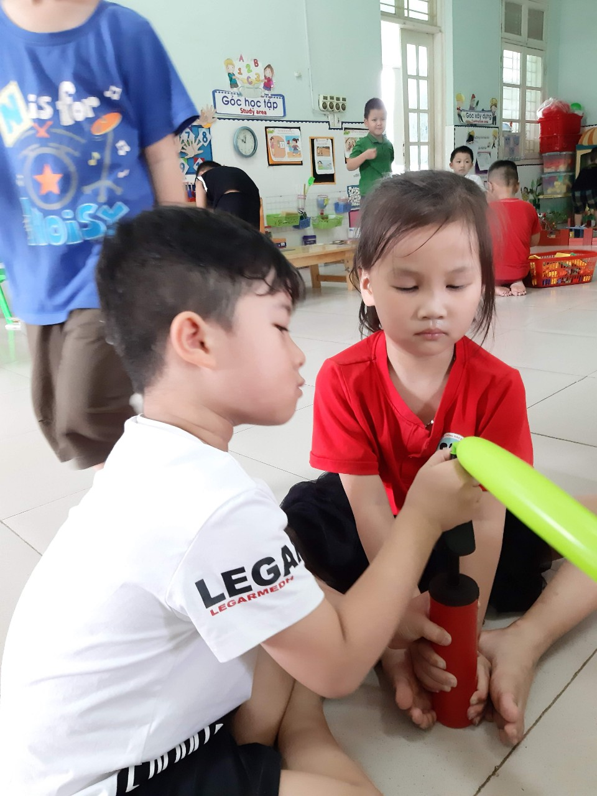
Minh chứng 3

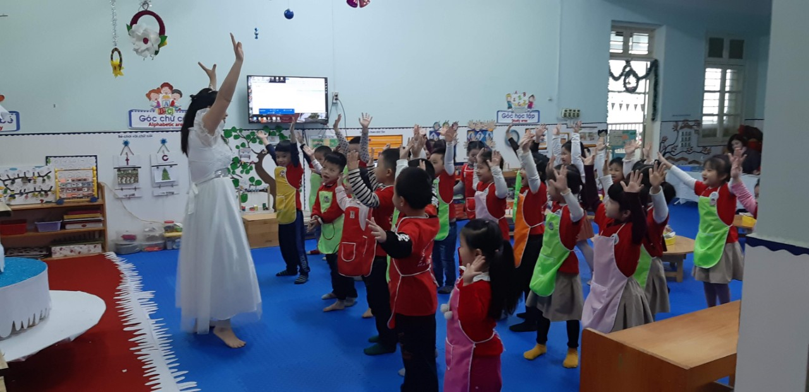
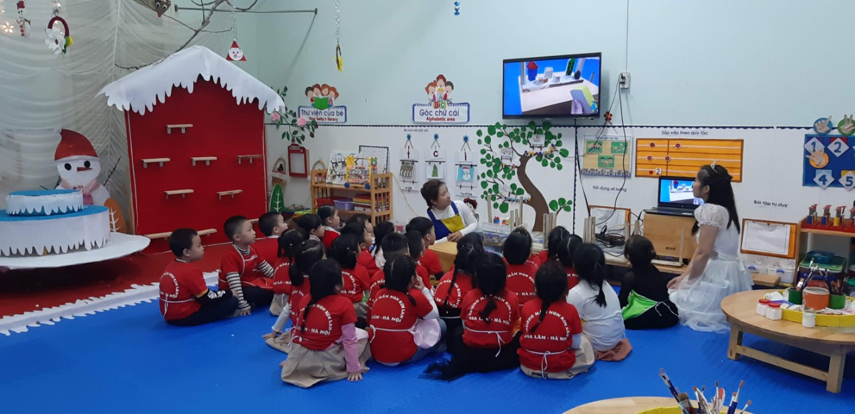

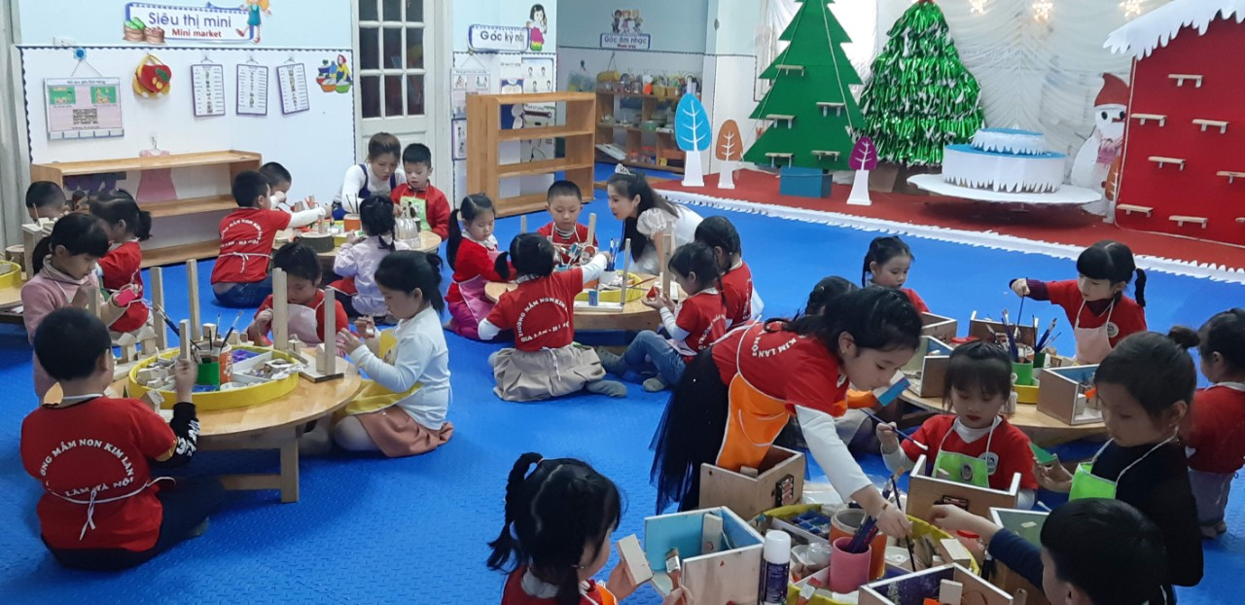
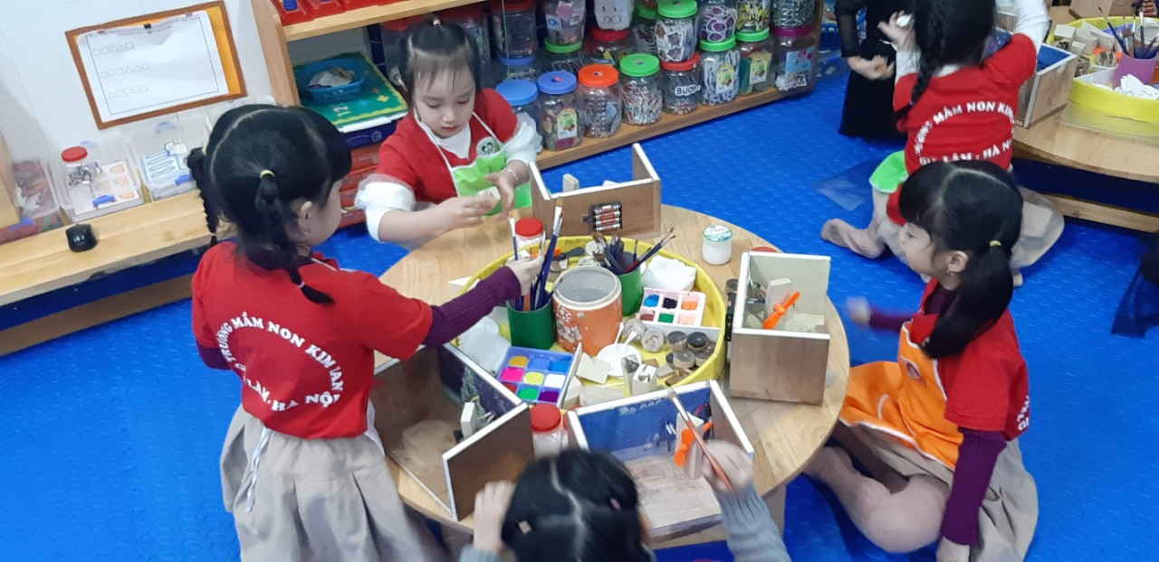
Minh chứng 4

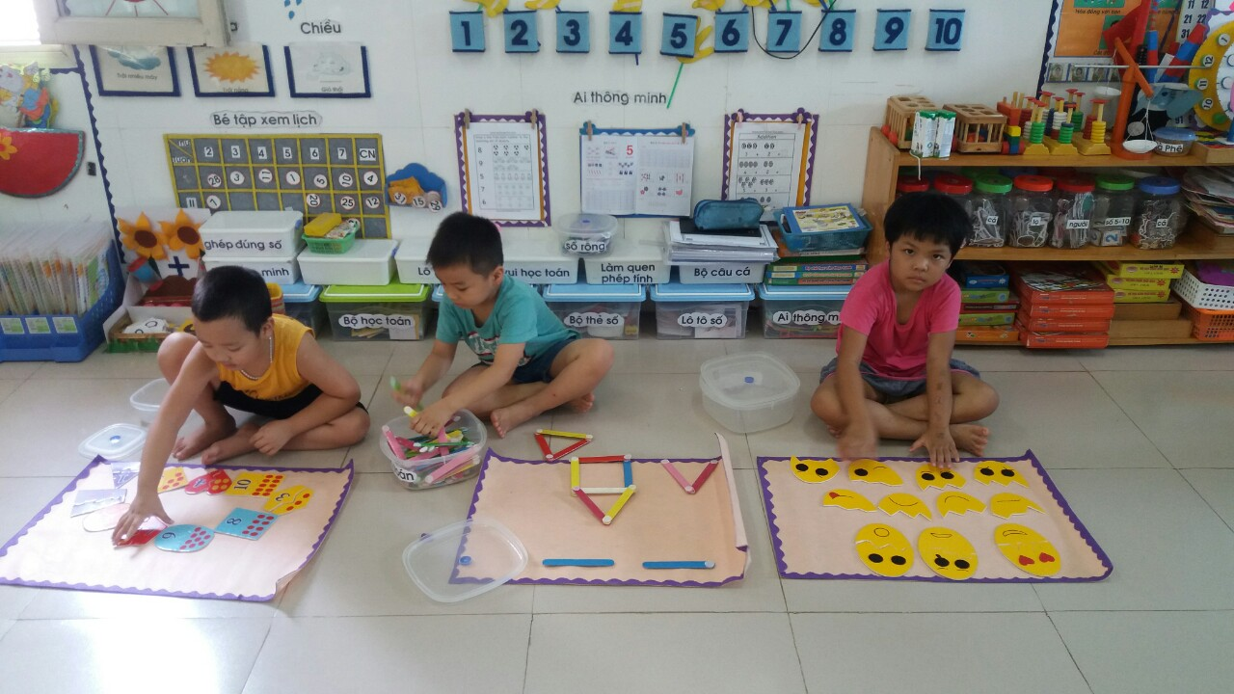
Minh chứng 5
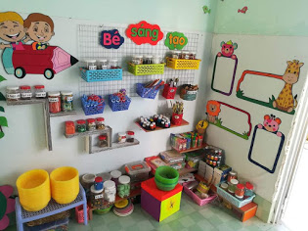
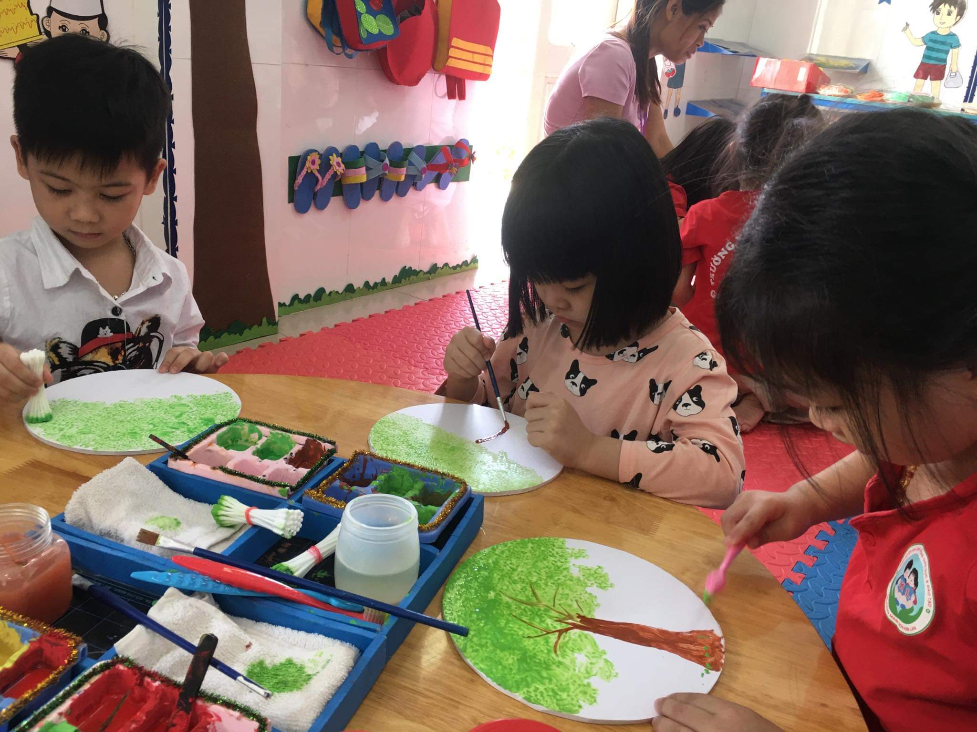
Minh chứng 6
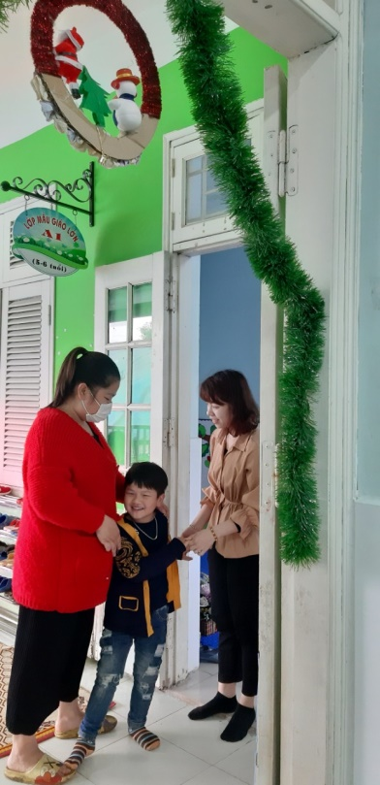
Minh chứng 7

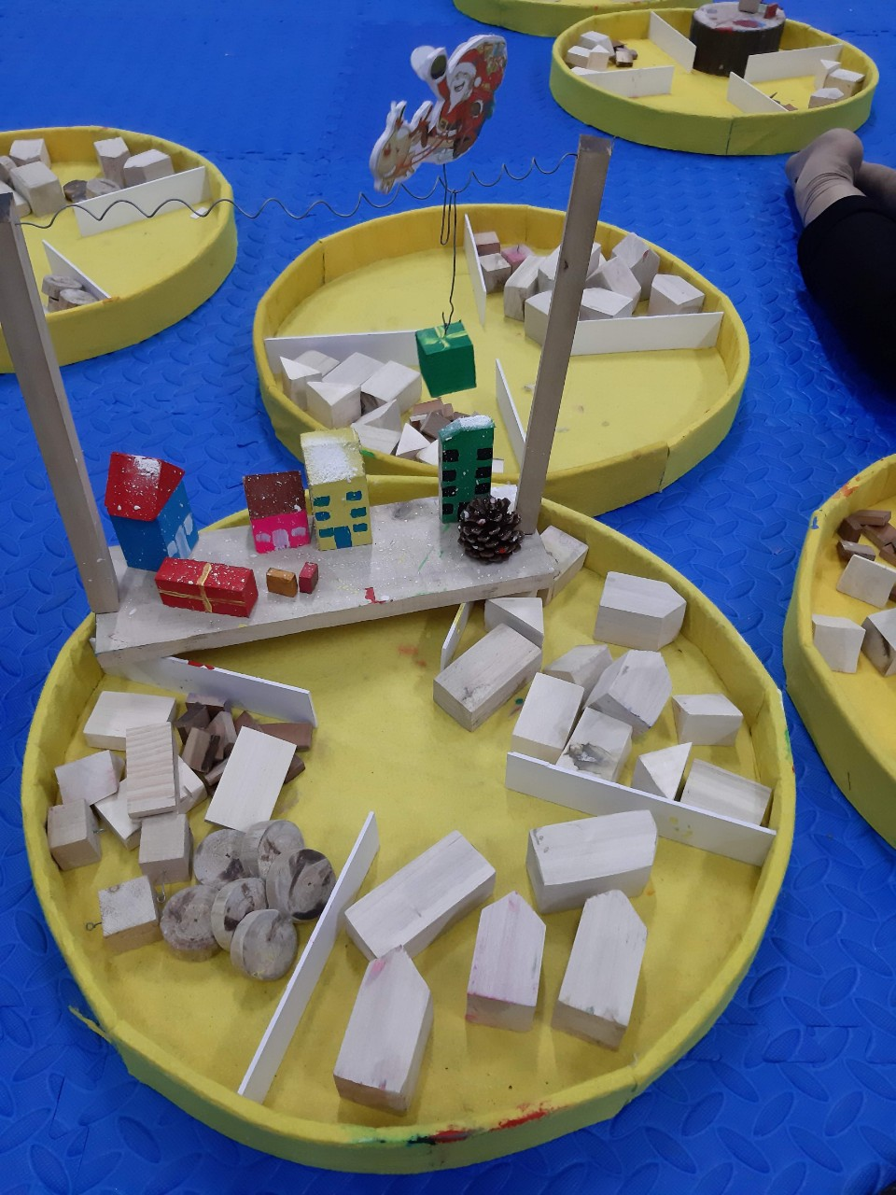
Minh chứng 8
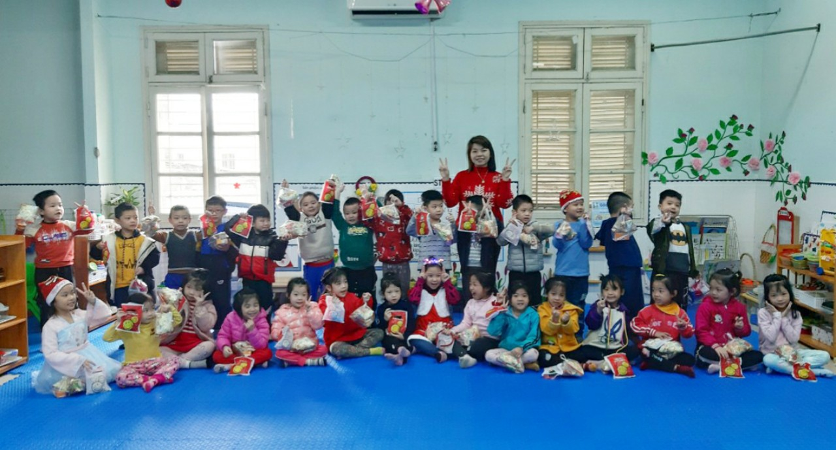
Minh chứng 9
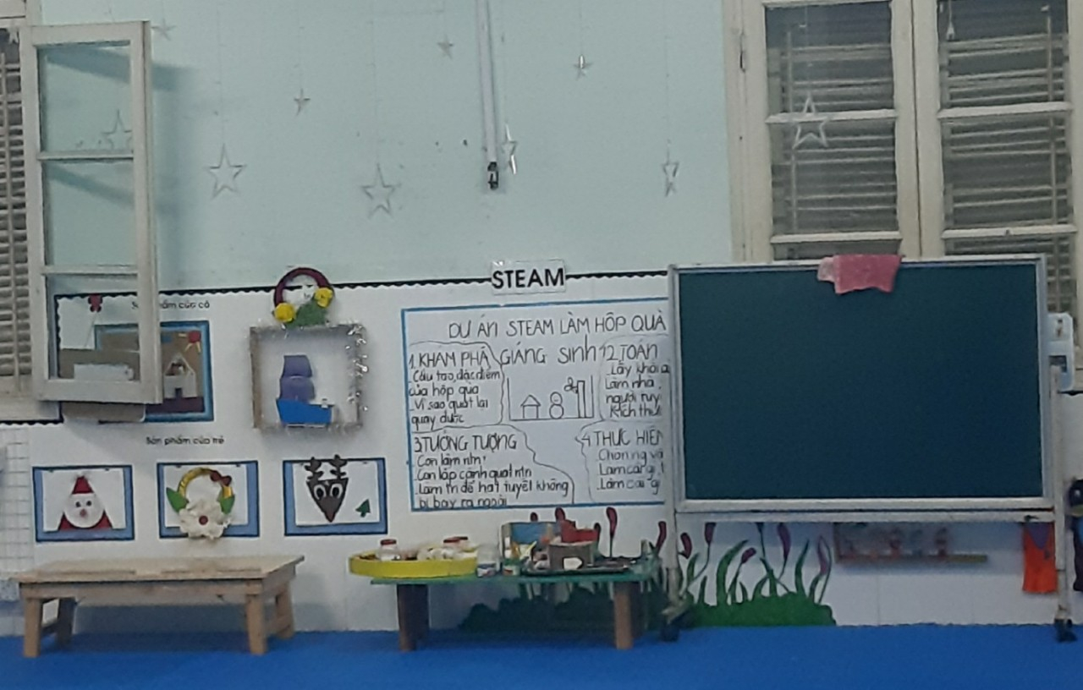
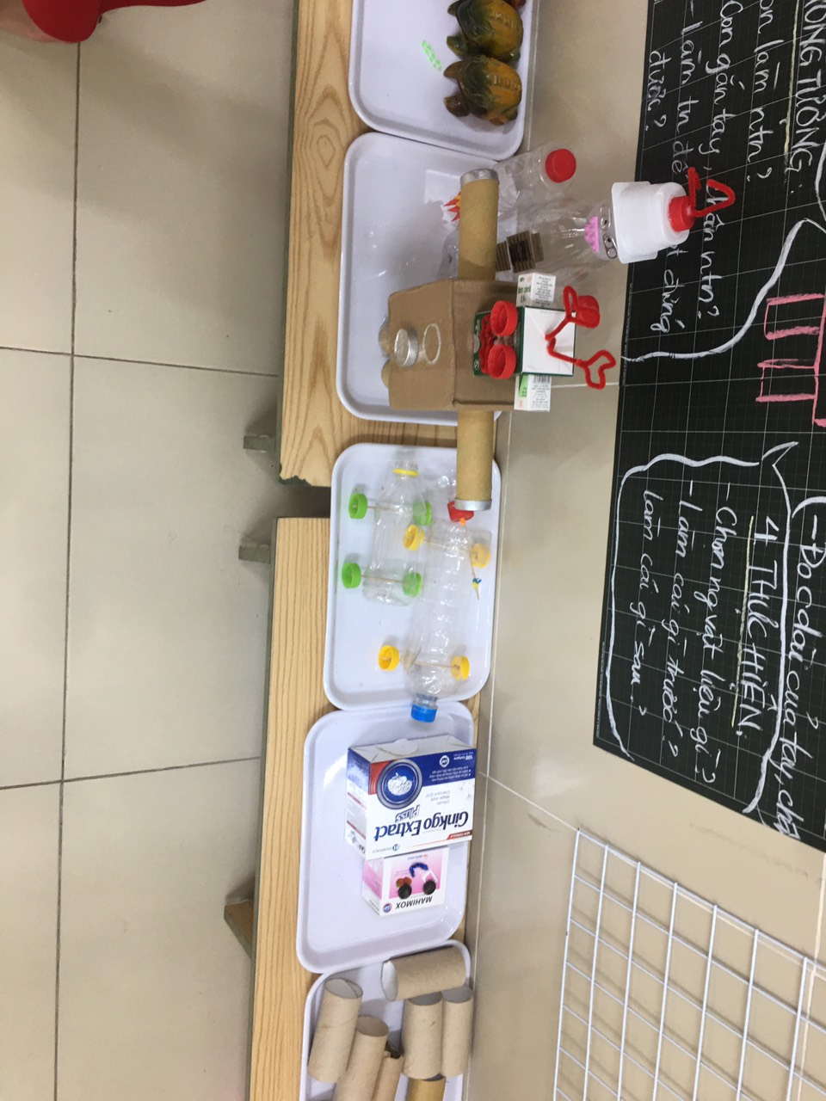
Minh chứng 10
2. PHIẾU KHẢO SÁT.
PHIẾU KHẢO SÁT TRẺ ỨNG DỤNG PHƯƠNG PHÁP GIÁO DỤC STEAM TRONG CÁC HOẠT ĐỘNG CHO TRẺ MẪU GIÁO 5-6 TUỔI
(ĐẦU NĂM)
Họ và tên trẻ:……………………………………………………………………
Lớp:……………………………………………………………………………...
Trường:………………………………………………………………………….
Giáo viên đánh dấu (X) vào ô tương ứng. Trước khi thực hiện
Nội dung khảo sát | Đầu năm |  |  | Cuối năm
 | Thường xuyên | Thỉnh thoảng | Không bao giờ | Thường xuyên | Thỉnh thoảng | Không bao giờ
Trẻ hứng thú, tích cực tham gia vào các dự án cùng cô.
Trẻ biết và hiểu cách tạo ra sản phẩm .
Trẻ tự tin, kiên trì, hợp tác, đoàn kết giải quyết vấn đề giáo viên giao cho
Trẻ thể hiện mối quan hệ thân thiết với cô giáo với các bạn và môi trường xung quanh
Trẻ trình bày giới thiệu sản phẩm của mình

PHIẾU KHẢO SÁT TRẺ ỨNG DỤNG PHƯƠNG PHÁP GIÁO DỤC STEAM TRONG CÁC HOẠT ĐỘNG CHO TRẺ MẪU GIÁO 5-6 TUỔI
(CUỐI NĂM)
Họ và tên trẻ:……………………………………………………………………
Lớp:……………………………………………………………………………...
Trường:………………………………………………………………………….
Giáo viên đánh dấu (X) vào ô tương ứng. Sau khi thực hiện
Nội dung khảo sát | Đầu năm |  |  | Cuối năm
 | Thường xuyên | Thỉnh thoảng | Không bao giờ | Thường xuyên | Thỉnh thoảng | Không bao giờ
Trẻ hứng thú, tích cực tham gia vào các dự án cùng cô.
Trẻ biết và hiểu cách tạo ra sản phẩm .
Trẻ tự tin, kiên trì, hợp tác, đoàn kết giải quyết vấn đề giáo viên giao cho
Trẻ thể hiện mối quan hệ thân thiết với cô giáo với các bạn và môi trường xung quanh
Trẻ trình bày giới thiệu sản phẩm của mình

